Rejestr przesuwny jako układ pierścieniowy (na przerzutnikach D)

Schemat układu

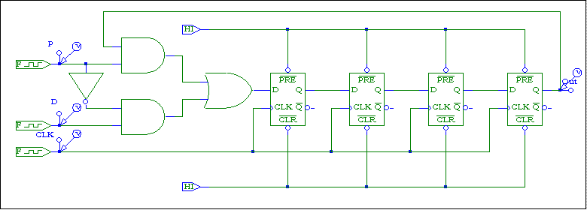

Przebiegi sygnałów wejściowych

